Hotelarstwo przyszłości – zrównoważone działania w turystyce
Początek nowej dekady wymusił na branży turystycznej zmiany w wielu obszarach. Bezpieczeństwo sanitarne, czystość, dbałość o środowisko naturalne, synergia z naturą, czy nowe metody płatności za podróże to tylko niektóre z obecnych i wschodzących trendów w turystyce. Jak będzie wyglądało hotelarstwo przyszłości?
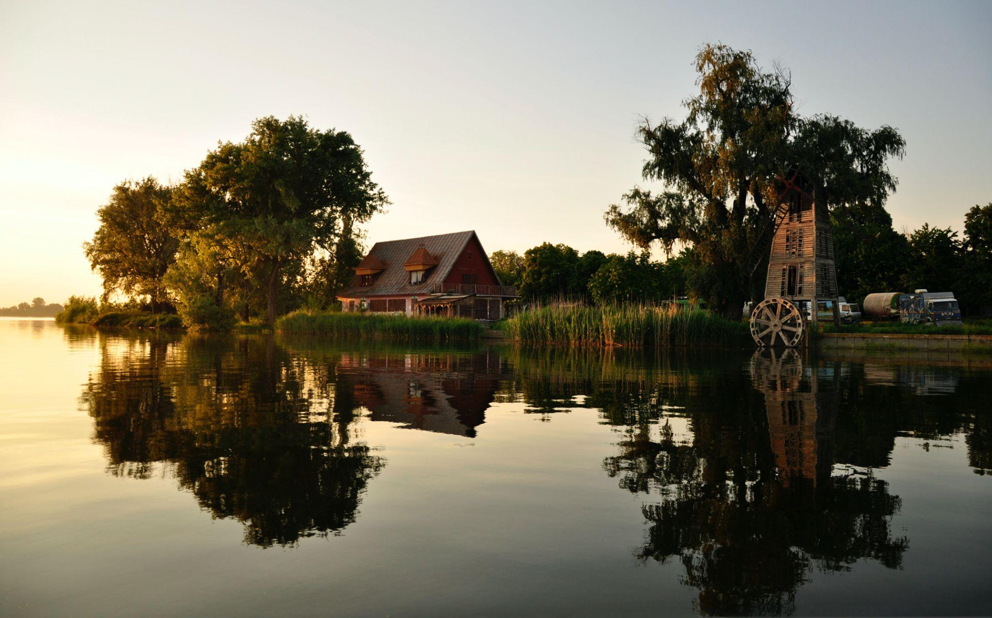
Branża turystyczna jest jedną z tych, które najbardziej ucierpiały podczas pierwszego roku pandemii, zaraz obok branży taksówkarskiej oraz kulturalnej. Zdarza się, że pojawiający się problem, który zmusza do kwestionowania status quo, powoduje opracowanie kreatywnych rozwiązań. Tak było i tym razem. To obligatoryjne wyjście ze strefy komfortu przyspieszyło implementację wielu trendów w turystyce, które wschodziły wraz z początkiem nowej dekady oraz zapoczątkowało całkiem nowe, których w 2019 roku mogliśmy się nawet nie spodziewać. Przedstawiamy te najsilniejsze.
Wakacje w modelu subskrypcyjnym
Masz już kartę członkowską w drogerii i na siłownię? Pora na wykupienie subskrypcji… w hotelu. Luksusowa, amerykańska sieć hoteli Inspirato całkowicie zmieniła model płatności za pobyt. Żeby móc zarezerwować miejsce w jednym z obiektów, należy być członkiem klubu, co wiąże się z miesięczną opłatą w wysokości 2500$. Cena może zwalić z nóg, jednak subskrybenci przystają na tę ofertę i w ramach umowy korzystają z usług ekskluzywnych hoteli sieci bez limitu. Warto dodać, że nikt spoza klubu nie ma możliwości rezerwacji, co tworzy efekt niedostępności, a to z kolei nową jakość luksusu.
Patrząc bardziej realnie i przystępnie to główną grupą docelową modelu subskrypcyjnego są cyfrowi nomadzi. Wraz z pandemią upowszechnił się model pracy zdalnej, który ugruntował się już na dobre. Według Deloitte aż dwóch na trzech pracowników przewiduje, że nawet po pandemii będzie pracować zdalnie. Tworzy to ogromny potencjał na tworzenie swojego biura w dowolnym miejscu na świecie z dostępem do Internetu. Ten pomysł mogą podchwycić hotele w egzotycznych miejscach, które obecnie odnotowują spadki w związku z przeniesieniem zainteresowania turystów na podróżowanie po rodzimych krajach. Natomiast cyfrowi nomadzi mogą mieszkać tam, gdzie pozwala im na to WiFi.
Cudze chwalicie, swoje doceniacie
Ogromnym plusem przymusowego ograniczenia wyjazdów zagranicznych jest rozkwit narodowej turystyki. Statystyki airbnb wskazują na większe niż dotychczas zainteresowanie destynacjami położonymi w odległości do 350 km od miejsca zamieszkania. Popyt na podróże krajowe dodatkowo zwiększyło pojawienie się Bonu Turystycznego. Co ciekawe, nie tylko Polska jest krajem, który zdecydował się na takie rozwiązanie. Również m.in. Włochy podjęły podobne kroki, zachęcając rodaków do odwiedzenia słonecznej Sycylii.
Polityka obowiązująca w ubiegłym roku pokazała nam, że nie trzeba szukać piękna po drugiej stronie globu, żeby je znaleźć. - Zostaliśmy poniekąd przymuszeni do spędzenia urlopu na terenie kraju, ale okazuje się, że to polubiliśmy. Odkryliśmy na nowo to, co wydawało się nieatrakcyjne, bo polskie. Lokalne podróże dostarczają całkiem nowych wrażeń z pobytu. To z kolei tworzy odmienną definicję odpoczynku i luksusu, jaką jest poczucie niezależności, bezpieczeństwo, a przede wszystkim spokój – komentuje Rafał Nowakowski, specjalista od nieruchomości z wieloletnim doświadczeniem w sektorze turystycznym oraz prezes spółki Cubeeco - twórcy konceptu i operatora Balance Park.
Zielone destynacje
Za dbałością o środowisko przyrodnicze idzie także ogromna potrzeba obcowania z naturą, której utraty coraz bardziej się boimy. Ponadto, przeniesienie wielu sfer życia do cyfrowej rzeczywistości wywołało tęsknotę za namacalnym, fizycznym światem. Zwiększona liczba bodźców stresowych związania z cyfryzacją życia sprawia, że to właśnie obecność natury przynosi ukojenie. Stąd rosnące zainteresowanie odpoczynkiem w miejscach cichych, odosobnionych i atrakcyjnych przyrodniczo, przy jednoczesnym odłożeniu na bok city breaków. Swój renesans przechodzą zatem kempingi, również te skierowane do bardziej wymagających klientów tzw. glampingi, oraz podróże kamperem.
Nie bez znaczenia pozostaje zwrot w kierunku zrównoważonego hotelarstwa, których celem jest minimalna eksploatacja surowców oraz ingerencja w środowisko przyrodnicze w miejscu, gdzie leży obiekt. Przykładem takiego budynku jest Casa na Terra (port. Dom na Lądzie), niewielki dom gościnny, który wkopano w ziemię, aby wtopił się w krajobraz. Obiekt zlokalizowany jest w portugalskiej dzielnicy Monsaraz, w pobliżu jeziora Alqueva, gdzie budowa jest zabroniona. To nie tylko ukłon w stronę przyrody, ale także ważny krok dla zrównoważonego budownictwa powstającego w zgodzie z naturalnym krajobrazem.
Bezdotykowo, wygodnie, inteligentnie
Konieczność ograniczania kontaktów międzyludzkich w ostatnim roku wypracowała w branży turystycznej mnóstwo bezdotykowych rozwiązań. Automatyczne zameldowanie w hotelu, brak dotykowych ekranów na lotniskowych terminalach, zdalne sterowanie urządzeniami z poziomu aplikacji. To właśnie “apki” stoją za zwiększeniem bezpieczeństwa sanitarnego podczas podróżowania, ograniczając liczbę osób, które potencjalnie mogłyby stanąć podróżującym na drodze.
Przyspieszony rozwój technologii oznacza sprawniejszą implementację rozwiązań typu Smart Home również w hotelarstwie. Światło, temperatura, rolety – to wszystko można kontrolować z poziomu telefonu. Domki letniskowe wyposażone we własne panele słoneczne, które pomagają oszczędzać zasoby pojawiają się już teraz, choćby w powstającym w Ustroniu Morskim ośrodku Balance Park. Powyższe technologie przestały należeć do świata science fiction i stały się rzeczywistością.
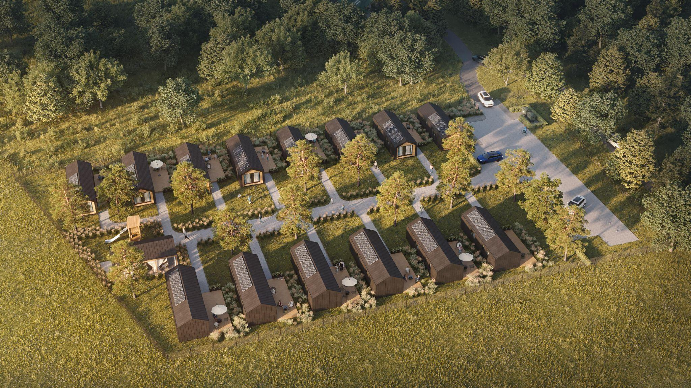
Wschodzące trendy w hotelarstwie mogą się wydawać chwilowe. Należy jednak wziąć pod uwagę, że rosnąca świadomość ekologiczna, nie tylko wymusza zmiany na przedsiębiorcach, ale także wywiera nacisk na decyzje polityczne. Ponadto, w dorosłość wchodzi pokolenie Z, które już za kilka lat będzie miało silny wpływ na sytuację rynkową, poprzez swoje wybory konsumenckie. Generacja Z już teraz wykazuje duże zainteresowanie ekologią, a także wellbeingiem, czyli szeroko pojętym dobrostanem. Również dlatego nadchodzące tendencje można uznać za stabilne.

Źródła:
https://polskiprzemysl.com.pl/raporty/firmy-podczas-pandemii-covid19/
https://www.wundermanthompson.com/insight/the-future-100-2021
Deloitte „The voice of the European workforce 2020”

